1주차 과제

임효진

1. Country 별로 ContactName이 ‘A’로 시작하는 Customer의 숫자를 세는 쿼리를 작성하세요.

Sol.)

->

Country 별로 카운트를 해야하기 때문에 group by를 해주셔야 합니다.

그리고 country 와 같이 group by 기준으로 사용한 컬럼은 보통 select 절에서도 맨 앞에서 써줘서 집계한 기준을 나타내주는게 좋습니다.

또 count() 안에 컬럼명을 넣는 경우와, count(1)이나 count(*) 처럼 컬럼명을 넣지 않는 경우의 차이를 아실까요? 컬럼명을 넣으면 그 컬럼 값에 null이 있을 때는 카운트를 하지 않고, 컬럼명이 없으면 null이 있어도 카운트를 합니다. 그래서 컬럼명이 없으면 그냥 row수를 세는 것과 다를 바 없습니다. 특정 컬럼에 null인 경우에는 카운트를 하지 않으려고 위와 같이 쿼리를 작성하셨다면 잘 하셨습니다. 문제에서 Null인 경우에 대한 대한 언급이 없었기 때문에 저는count(1)을 사용했습니다. 일반적으로는 일부 컬럼에 null 값이 있어도 전체적인 row 수를 파악하는 것이 더 중요한 경우가 많아 count(1)을 사용하는 경우가 더 많은 것 같습니다. 참고로 count(1)과 count(*)에는 차이가 없습니다.

1. Customer 별로 Order한 product의 총 Quantity를 세는 쿼리를 작성하세요.

Sol.)

->

쿼리 잘 작성하셨습니다!

1주차에 각 join 방식 별 차이를 공부하셨을 텐데 이건 꼭 필수로 자세히 알아주시기 바랍니다. 팁을 드리자면 보통은 제일 기준이 되는 테이블을 맨 왼쪽에 두고 left join을 제일 많이 쓰는 것 같구요. inner join은 말그대로 교집합을 검사하고 싶은 경우나 중복을 제거하기 위한 기술적인 목적으로 가끔 씁니다. 이 문제의 상황에서는 inner join이나 left join 둘다 사용하셔도 크게 상관없어 보입니다.

1. 년월별, Employee별로 product를 몇 개씩 판매했는지를 표시하는 쿼리를 작성하세요.

Sol.)

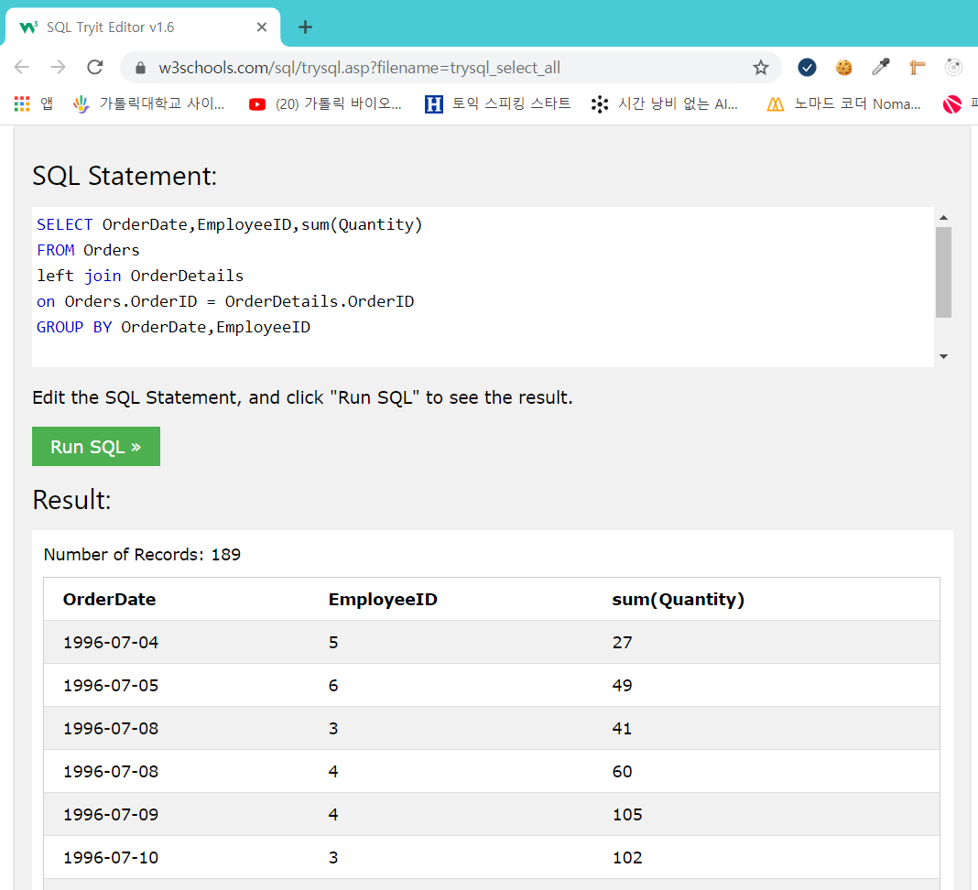

->

이 문제의 경우는 년월일 형태로 되어있는 OrderDate를 어떻게 년월 형태로 바꿀지를 고민해보셨으면 하는 의미로 냈던 문제였습니다. 이런 경우에 MySQL에서는 date_format() 등의 함수를 많이 쓰는데 저 실습환경에서는 그런 함수들이 작동을 안하더라구요. 이럴때는 좀더 원시적(?)이지만 날짜를 문자열로 보고 substr() 함수를 사용하셔도 됩니다. 예시 답안을 참고해주세요!